Le raccord Nexus Connect® de GEMÜ
pour un maximum de compatibilité et de sécurité

Avec Nexus Connect®*, le nouveau raccord flare optimisé, l’entreprise technologique GEMÜ implantée à Ingelfingen introduit dès à présent un raccord flare innovant pour sa série de vannes CleanStar et iComLine. En effet, GEMÜ propose désormais à ses clients un autre raccord flare optimisé pour les vannes GEMÜ ainsi que la gamme de produits de raccordement correspondante.

Dans l’industrie des semi-conducteurs, le raccord flare constitue depuis longtemps un standard établi pour la répartition du fluide et l’alimentation en fluide. Or ce type de raccordement atteint ses limites en cas d’exigences extrêmes en matière de pression et de température. GEMÜ présente aujourd’hui une solution innovante : le raccord Nexus Connect® offre non seulement une sécurité accrue mais assure aussi la compatibilité sans fil aux systèmes de raccords existants.

GEMÜ propose déjà les raccords flare optimisés les plus courants sur le marché pour les vannes GEMÜ CleanStar et GEMÜ iComLine. Avec Nexus Connect®, GEMÜ peut à présent déployer ce raccord de manière conséquente sur l’ensemble de la gamme de produits HP tout en fournissant les raccords correspondants.

Grâce à sa compatibilité avec le raccord flare optimisé le plus répandu actuellement, les clients de GEMÜ peuvent mettre à niveau leurs installations sans devoir remplacer d’autres composants. C’est ce qu’attestent également les résultats positifs des tests réalisés par Fit-Line Global qui confirment que les deux types de raccords peuvent être combinés sans problème.

L’introduction du Nexus Connect® concerne les séries de vannes CleanStar de GEMÜ qui seront d’abord disponibles avec des adaptateurs soudés ainsi que pour les modèles SpaceSaver à faible encombrement. Pour la série iComLine, le raccord sera proposé sous forme usinée sur des vannes individuelles ainsi que des blocs multivoies GEMÜ PC50. Il est prévu une extension à l’ensemble de la gamme de produits HP.

Avec le raccord Nexus Connect®, GEMÜ établit un nouveau standard en matière de flexibilité et de performances dans l’industrie des semi-conducteurs. L’intégration de cette conception innovante promet non seulement de simplifier l’installation, mais aussi d’accroître l’efficacité et la fiabilité dans des environnements de production critiques.
*Nexus Connect® est une marque déposée de Fit-Line Global

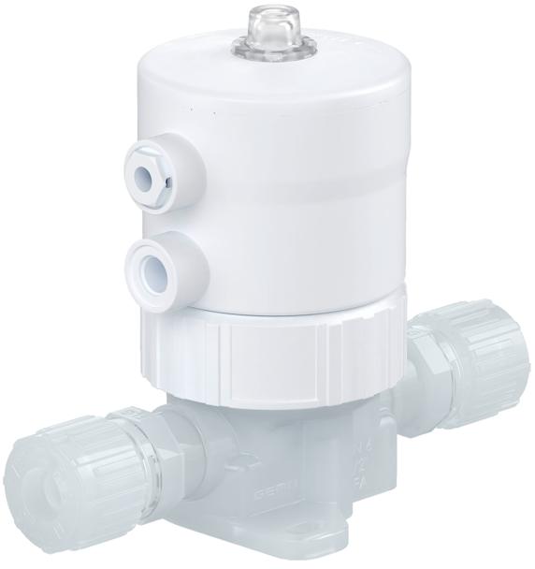
GEMÜ C60 CleanStar avec raccord Nexus Connect®

À propos de nous
Le Groupe GEMÜ développe et met au point des systèmes de vannes, de mesure et de régulation pour liquides, vapeurs et gaz. L'entreprise est le leader mondial du marché des solutions pour les procédés stériles. L'entreprise familiale indépendante à vocation mondiale a été fondée en 1964 et est dirigée depuis 2011 par la deuxième génération, à savoir Gert Müller en tant qu'associé gérant conjointement avec son cousin Stephan Müller. En 2023, le groupe a réalisé un chiffre d'affaires de plus de 580 millions d'euros et emploie aujourd'hui dans le monde entier plus de 2 500 personnes, dont plus de 1 400 en Allemagne. La production a lieu sur huit sites : outre les sites de production en Allemagne, GEMÜ fabrique ses produits au Brésil, en Chine, aux États-Unis, en France, en Inde ainsi qu'en Suisse. La distribution mondiale se fait par le biais de 25 filiales et est coordonnée depuis l'Allemagne. Un réseau dense de partenaires commerciaux permet au groupe d'être actif sur tous les continents et ce, dans plus de 50 pays.
Vous trouverez d'autres informations sur www.gemu-group.com.

